***Описание стенда «Эколята-дошколята»***

Экологический стенд «Эколята - Дошколята» разработан для наглядного и действенного ознакомления детей дошкольного возраста с природой.

**Цель создания**: привить любовь и бережное отношение к родной природе, ее животному и растительному миру. Данный стенд помогает понять неразрывную связь человека и природы, ее ценности для человека; формировать у детей культуру природолюбия; понять всю важность сохранения, охраны и спасения природы для выживания человечества на земле; расширить общий кругозор детей.

**Задачи:**  
1.Разработать единое эколого-развивающее пространство для детей дошкольного возраста по формированию природоохранной культуры.  
2.Создать объекты экологического пространства, учитывая возрастные особенности детей и региональный компонент.  
3.Апробировать модель в совместной деятельности с воспитанниками.  
4.Провести анализ результатов деятельности.

**Ожидаемые результаты**  
**Дети старшего дошкольного возраста:**  
Формирование у детей элементарных экологических знаний и культуры поведения в природе.  
Формирование понимания у детей взаимосвязей в природе, бережливого отношения к объектам живой природы.  
Обучение детей навыкам экспериментирования, анализа и формулирования выводов.  
**Педагоги:**  
Приобретение педагогами нового опыта работы по воспитанию экологической культуры дошкольника через использование единого эколого-развивающего пространства.  
Повышение уровня профессионального мастерства через участие в конкурсах экологической направленности.  
**Родители:**  
Повышение экологической культуры родителей, появится понимание необходимости в экологическом и патриотическом воспитании детей.  
Создание единого образовательного пространства ДОУ и семьи по экологическому воспитанию дошкольников.  
Возможность участвовать в совместных экологических проектах

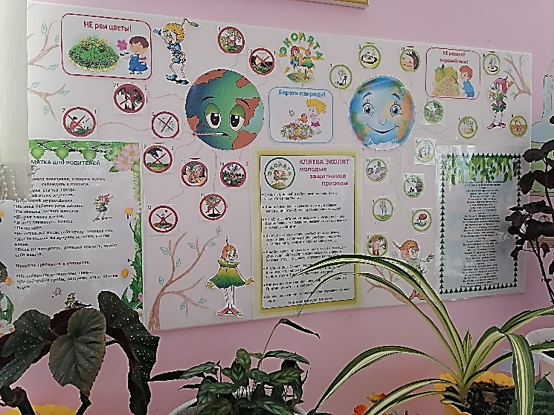Дизайн и оформление стенда разработан воспитателем группы старшей «Радуга» Корневой Аллой Ивановной. Стенд находится в центре уголка природы старшей группы, где также расположены «Зимний сад», уголок экспериментирования, центр воды и песка.

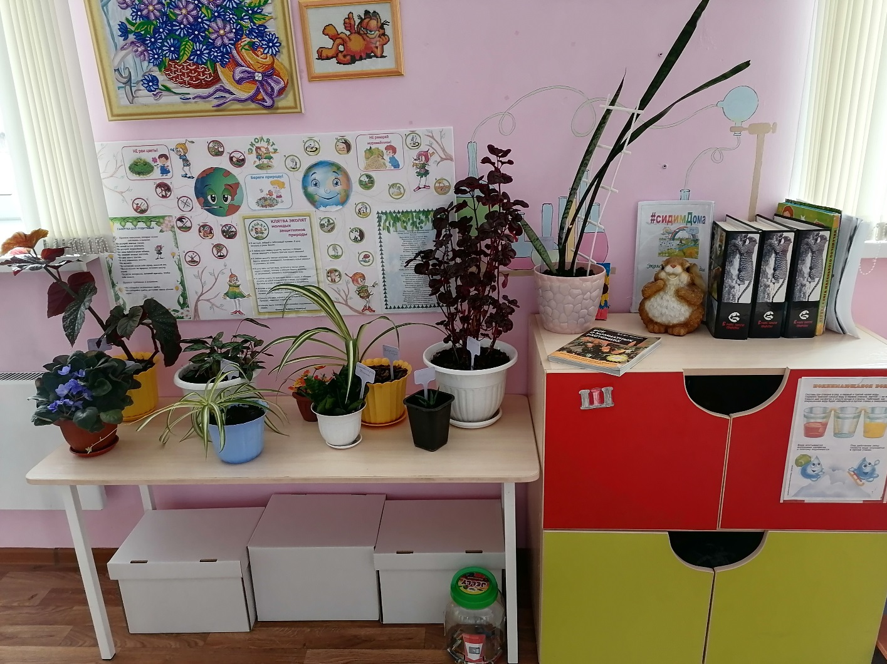

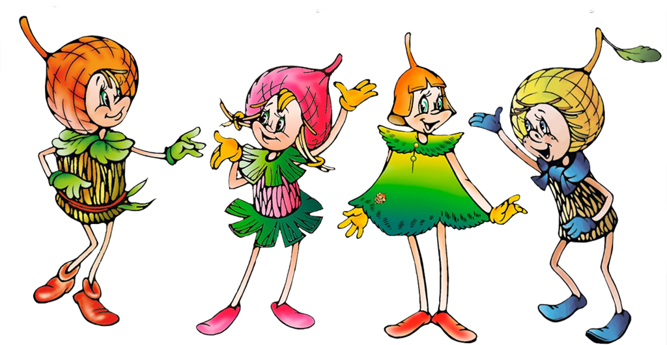Стенд оформлен в экологическом стиле, в сопровождении ярких, позитивных сказочных героев «Эколята - друзья и защитники природы» (Тихоней, Елочкой, Шалуном, Умницей).

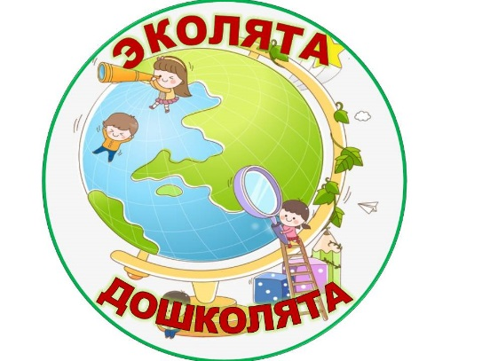В верхней части стенда размещен логотип «Эколята – Дошколята»

Стенд имеет четыре экологических функциональных раздела. Содержание каждого раздела посвящено одному из героев Эколят: Шалуну, Умнице, Елочке и Тихоне. Они берегут лес и его жителей. Благодаря героям – Эколятам, воспитанники имеют возможность прикоснуться к миру природы, познать тайны, стать ее защитниками и друзьями.

В центре стенда находится логотип «Эколят – дошколят», гимн, девиз, клятва, также имеется описание каждого героя Эколенка.

**Первый раздел** стенда посвящен Тихоне. Он тихий и скромный. Тихоня напоминает дошкольникам, как следует вести себя в лесу, на природе через экологические знаки из Азбуки природолюбия. Также Тихоня предлагает почитать детям гимн Эколят и экологические сказки. 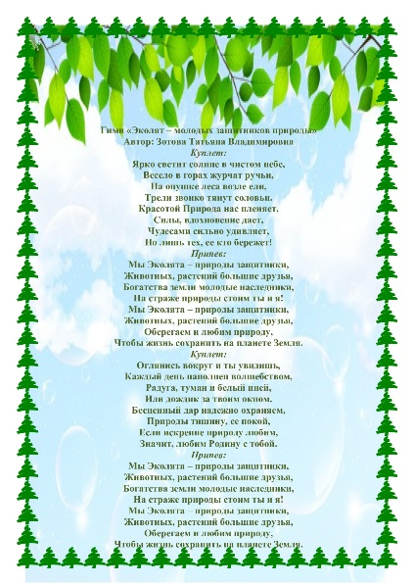

**Второй раздел**посвящен Умнице. Она много знает и рассказывает своим друзьям интересные истории. Умница предлагает ребятам познакомиться с рубрикой «Это интересно» и отгадать загадки о природе.

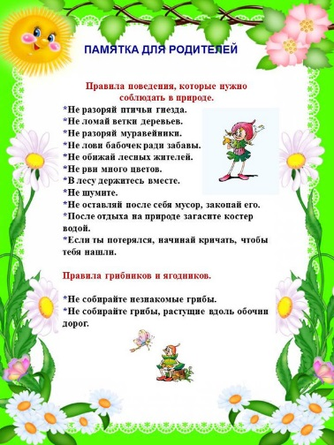**Третий радел** посвящён Ёлочке. Это подруга малышей, она веселая и общительная. Елочка напоминает детям о добрых делах и рассказывает какой вред человек может нанести природе.

**Четвертый раздел**посвящен Шалуну**.** Он любит веселые игры и стремится узнать, что–то новое и неизвестное. Шалун предлагает родителям ознакомиться с правилами поведения, которые нужно соблюдать в природе.

Стенд «Эколята – дошколята» будет обновляться новым материалом, меняя наполнение разделов. Возможно планирование дальнейшего ознакомления детей с охраной природы, что позволит детям бережнее относиться к окружающей среде.

При организации работы в разных объектах эколого-развивающей среды мы используем дидактические игры, наблюдения, создание проблемных ситуаций, опытническую деятельность, интегрированные занятия, беседы природоведческого характера, что является уникальной возможностью для детей и родителей изучать, оберегать природу, дружить с ней. Уголок является местом систематического труда и наблюдений воспитанников, где они имеют возможность максимально проявить активность и самостоятельность. Таким образом, уголок «Эколята», заботливо устроенный нами для наших маленьких Почемучек, помогает им расти людьми, неравнодушными к проблемам экологии Земли.

А. М. Горький отмечал: «*Земля должна быть достойна человека, и для того, чтоб она была вполне достойна его, человек должен устраивать землю так же заботливо, как он привык устраивать свое жилье, свой дом».*

Данный стенд помогает создавать условия для формирования интереса детей к природе и природным явлениям, помогает замечать красоту природы в разное время года, воспитывает бережное отношение к животному и растительному миру, умение правильно вести себя в природе, поощряет любознательность и способствует развитию творческих способностей детей.

Кроме того, у детей развиваются познавательно-исследовательские способности и трудовые навыки.

Мы уверенно можем сказать, что воспитанники нашего детского сада растут НАСТОЯЩИМИ ДРУЗЬЯМИ И ЗАЩИТНИКАМИ ПРИРОДЫ!

**И будем продолжать свою экологическую деятельность под девизом: «СТАНЕТ ЛУЧШЕ НА ПЛАНЕТЕ, ЕСЛИ ЕЙ ПОМОГУТ ДЕТИ!»**